МБДОУ № 29

Проект

«Ферма для животных»

с использованием Лего-конструктора

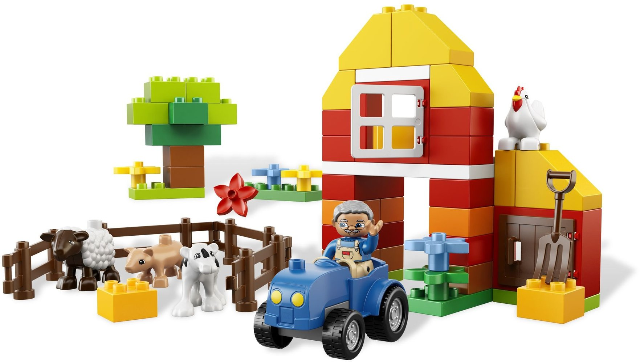

Подготовила:

Воспитатель: Волкова

Лариса Анатольевна

Ковров 2022г.

Проект «Ферма для животных» с использованием Лего-конструктора

Вид проекта: групповой.
Продолжительность проекта: краткосрочный.

Участники проекта: воспитанники средней группы.

Возраст детей: 4-5 лет.

Основная часть проекта: продолжать развивать способность различать и называть строительные детали, использовать их с учетом конструктивных свойств (устойчивость, форма, величина). Учить анализировать образец постройки: выделять основные части, различать и соотносить их по величине и форме, устанавливать пространственное расположение этих частей относительно друг друга, самостоятельно измерять постройки (по высоте, длине и ширине).

Виды организации работы: конструирование по замыслу – когда ребенок сам, без каких либо внешних ограничений, создает образ будущего сооружения, и воплощает его в материале, который имеется в его распоряжении. Ребенку задаются только условия, которым постройка должна соответствовать (например, домик для собачки - должен быть маленький, а для лошади - большой).
Реализуемые образовательные области: познавательное развитие, художественно-эстетическое развитие, социально - коммуникатиное развитие, речевое развитие.
Продукт детской деятельности: постройки для домашних животных из Лего - конструктора.
Актуальность темы: в настоящее время незаменимым материалом для детской деятельности является Лего- конструктор, а игры со строительным материалом способствуют не только развитию строительных навыков, но и развивают кругозор, формируют навыки общения.
А так же позволят детям раскрывать свой творческий потенциал, моторику, мышление и логику. Знания, получаемые детьми во время конструирования, являются актуальными, необходимыми для них, а осмысленный, интересный материал усваивается легко и навсегда

Проблема темы: в наше время дети мало знакомы с жизнью домашних животных, с условиями в которых они живут, как за ними ухаживать, какую пользу они приносят человеку, как важно любить и бережно относиться к ним. Для современного ребёнка корова, баран, овечка, и т.д. практически редкие животные. Поэтому нужно познакомить детей с домашними животными через конструктивные навыки с помощью Лего - конструктора.
Цель: Расширить и обогатить знания о домашних животных, о их пользе для человека посредством Лего-конструирования.
Задачи:
- Формировать устойчивый интерес к конструктивной деятельности, желание творить, изобретать;
- Развивать способность детей к моделированию через познавательный интерес к Лего – конструированию;
- Развивать мелкую моторику рук, воображение, память, внимание, мышление и способность детей к моделированию через познавательный интерес к Лего – конструированию;
- Обогатить знания детей о пользе домашних животных для человека;
- Воспитывать любовь и заботливое отношение к животным, дружеские взаимоотношения в коллективе, развивать самостоятельность при работе со схемами;
- Обучать конструированию по собственному замыслу.

Предварительная работа:
- Рассматривание энциклопедий; иллюстрации, фотоальбомов; просмотр мультфильмов: «Уроки тетушки Совы», «Мои домашние питомцы», «Простоквашино», «Как старик корову продавал»;
- Изображение домашних животных, построек (дом, ворота, забор)
- Работа с Лего- конструктором.

Методы и приемы:
- объяснительно - иллюстративный (рассказ, объяснение, демонстрация иллюстраций, альбомов, видеофильмов);
- игровой (сюрпризный момент, мотивация);
- словесный (беседа, использование художественного слова, пояснения);
- практический (самостоятельное выполнение детьми работы, использование различных схем и материалов для изображения);
- сотворчество (взаимодействие педагога и ребенка в едином творческом процессе).
Материально-технические ресурсы проекта: книги, иллюстрации животных, фермерских построек для рассматривания, цветные иллюстрации животных для отгадывания загадок, альбомы, гуашь, акварель, карандаши цветные, цветная бумага, наборы крупного и мелкого Лего – конструктора.
Этапы реализации проекта:
Первый этап:
- чтение художественных произведений: К.Д. Ушинский «Бодливая корова», В.Д. Берестов «Коза», А. Пантелеев «Как поросенок говорить научился»;
- беседы о прочитанных произведениях, наводящих детей на постановку вопросов о домашних животных, об их повадках, пользе, приносимой людям. Обсуждение детских идей.
На первом этапе, из чтения и бесед по художественным произведениям дети узнали информацию об объектах моделирования.
Второй этап:
- рассматривание и обсуждение сюжетных картин о домашних животных, постройках, транспорте;
- беседы на тему «Жители фермы», «Постройки на ферме»; загадывание загадок;
- просмотр мультимедийных видео
На втором этапе дети обогащали словарный запас слов, развивали диалогическую и монологическую речь.
Третий этап:
- алгоритм работы с конструктором;
- поиск-выбор необходимых деталей из общего набора.
- сборка частей модели;
- последовательное соединение всех собранных частей в одну целую модель.
На третьем этапе дети знакомились с разными видами Лего – конструктора и анализировали собранные конструкции.
Четвертый этап:
Организация продуктивной деятельности .НОД по темам.
- Вводное занятие: «История Лего – как все начиналось» .
Цель: познакомить детей с историей конструктора.
Задача: прививать навык к индивидуальной и коллективной работе.
- «Путешествие по Лего - стране. Исследователи цвета, формы».
Цель: учить анализировать будущий образец постройки; формировать умение работать с различными видами конструкторов, учитывая в процессе конструирования их свойства.
Задача: воспитывать умение исследовать и подбирать цвет и форму постройки.
- «Создание героев».
Цель: учить приемам построения модели человеческой фигуры с помощью конструктора.
Задача: воспитывать желание трудиться.
- «Постройки на ферме» (амбар ,ферма, сарай, мельница, ворота, забор)
Цель: учить анализировать образец постройки – выделять в нем функционально значимые части (стены, пол, окно, дверь, стеллажи, столбики – опоры, перекладины, крыши), а так же с пространственное расположение этих частей относительно друг друга, используя детали конструктора, называть и показывать детали конструктора, из которых эти части построены.
Задача: формировать чувства симметрии и умение правильно чередовать цвет в своих постройках.
- «Транспорт на ферме» (трактор, грузовик, фургон)
Цель: развивать конструктивное воображение и умение следовать инструкциям педагога.
Задача: познакомить детей с назначением грузовых машин – фургонов; воспитывать желание трудиться.
- « Растения на ферме» ( дерево, кустарники, цветы).
Цель: развивать творческую инициативу и самостоятельность.
Задача: способствовать развитию памяти, вниманию, тонкой моторики рук; воспитывать доброжелательное отношение к окружающей среде.
- Итоговое занятие: «Наша ферма»
Цель: учить использовать различные типы построек для создания объёмных конструкций; закреплять умение собирать по схеме.
Задача: воспитывать желание строить, обыгрывать постройку и бережно относиться к конструктору.

Вывод работы:
В результате проводимой с дошкольниками работы можно сделать выводы:
- Развитие интереса к представителям животного мира, через Лего-конструирование;
- Повышение способности детей к моделированию через познавательный интерес к Лего – конструированию;
- Обогащение словарного запаса, диалогической, монологической речи.
На данном этапе можно сделать вывод, что благодаря проведённой работе, происходит закрепление и улучшение знаний детей через Лего-конструирование и развитие конструктивных способностей.

